Фотофиксация самовольно установленных и (или) незаконно эксплуатируемых временных сооружений на территории Коминтерновского района городского округа город Воронеж

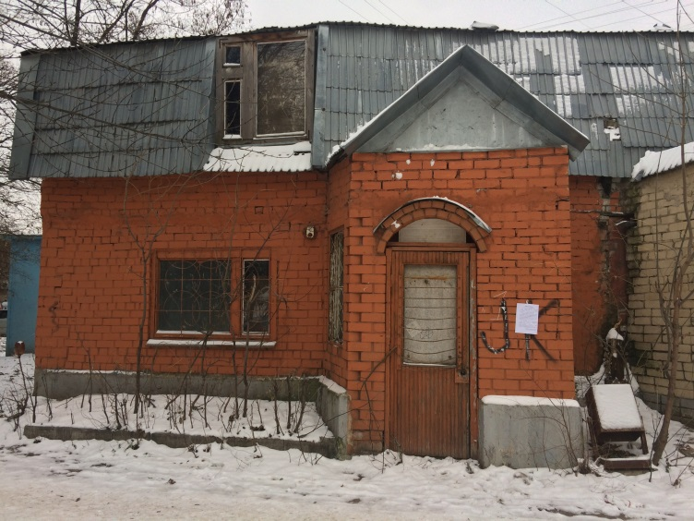  Хозяйственная постройка (условный №1), в районе домов № № 36,38,40 по ул. Генерала Лизюкова | 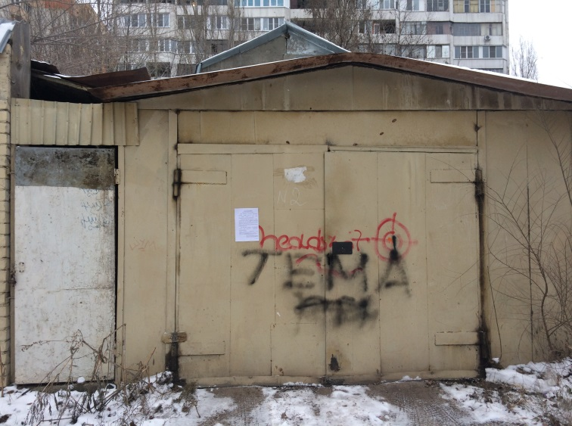  Хозяйственная постройка (условный №2), в районе домов № № 36,38,40 по ул. Генерала Лизюкова
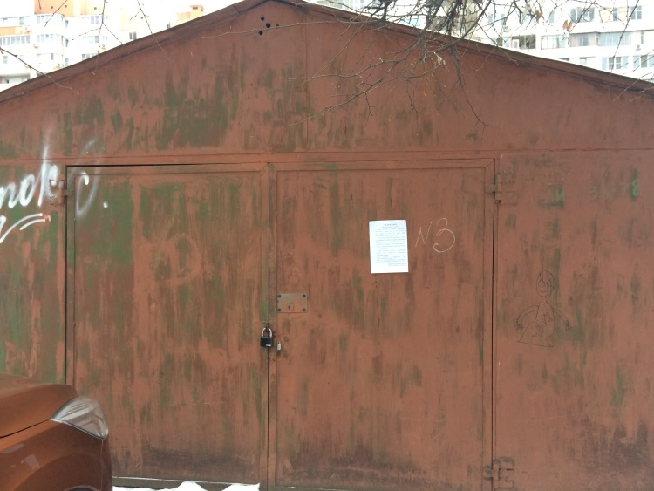
Металлический гараж (условный №3), в районе домов № № 36,38,40 по ул. Генерала Лизюкова

